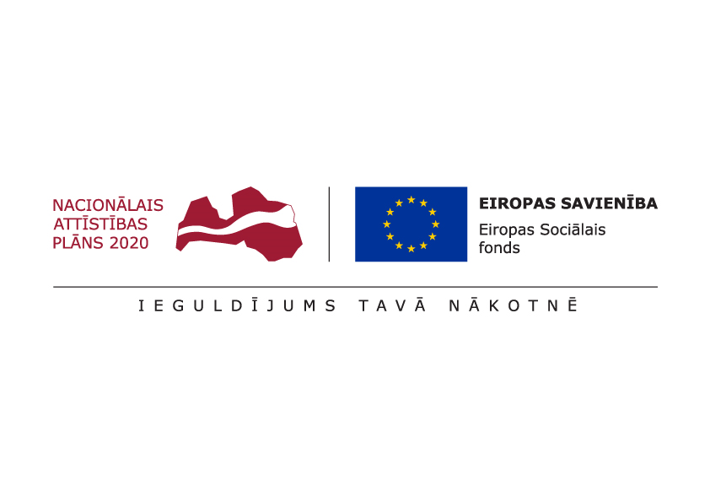

ESF projekts “Pasākumi vietējās sabiedrības veselības veicināšanai Balvu novadā”

Nr. 9.2.4.2/16/I/050

TIRGUS IZPĒTE

**Peldēšanas apmācību nodarbību nodrošināšana**

Informācija par pasūtītāju:

|  |  |
| --- | --- |
| Nosaukums | Balvu novada pašvaldība |
| **Reģistrācijas numurs** | 90009115622 |
| **Adrese** | Bērzpils iela 1A, Balvi, Balvu novads |
| **Kontaktpersona** | Irēna Začeva |
| **Tālruņa Nr.** | 64521029, mob.26327162 |
| **Faksa Nr.** | 64522453 |
| **e-pasta adrese** | irena.zaceva@balvi.lv |
| **Darba laiks** | 08:30 - 17:00 |

|  |  |
| --- | --- |
| Mērķis | Peldēšanas apmācības vispārīgas veselības veicināšanas nolūkā |
| Vieta | Peldbaseins |
| Laiks | 2017.gada 1.septembris – 2019.gada 31.decembris  51 stunda 3 gadu laikā |
| Bērnu vecums | Bērni vecumā no 5 līdz 10 gadiem |
| Saturs un aktivitātes | Aktivitātes ietvaros notiks peldēšanas nodarbības vispārīgas veselības veicināšanas nolūkā. Peldēšanas nodarbības notiks peldbaseinā speciālista/trenera uzraudzībā. Peldēšanas apmācības nodarbībās tiks iesaistīti 1.-4.klašu un 5.-6.gadīgie bērni. Vienas nodarbības ilgums 60 min. 51 nodarbība 3 gadu laikā.  No projekta līdzekļiem peldēšanas nodarbībām ir paredzēts iegādāties inventāru. |
| Speciālisti | Nepieciešama iepriekšēja pieredze un iemaņas darbā ar bērniem.  Speciālists ar atbilstošu kvalifikāciju, kas apliecina, ka tam ir tiesības vadīt peldēšanas nodarbības.  Nepieciešama vismaz 2 gadu darba pieredze attiecīgajā jomā. Obligātas latviešu valodas zināšanas. |
| Pienākumi | Pienākumos ietilpst nodarbību programmu sastādīšana. |
| Kas jāietver piedāvājuma cenā | Pakalpojuma cena (iekļaujot transporta izmaksas utml.) **Norādīt, cik nodarbības varēs īstenot periodā no 01.09.2017. līdz 31.12.2017.** |
| Cita informācija | Pretendents nodrošina visus nodarbībām nepieciešamos materiālus un inventāru. |

Pretendents kopā ar **finanšu piedāvājumu**, iesniedz **aprakstu par sevi un iepriekšējo pieredzi** (**pievieno CV**), obligāti jāpievieno kvalifikāciju apliecinoši dokumenti.

**Prasības piedāvājuma noformējumam:** Finanšu iedāvājumu iesniegt saskaņā ar Pielikumu Nr.1, personīgi, pa pastu vai elektroniski.

Piedāvājumu izvērtēšanas kritēriji: lētākais piedāvājums

**Piedāvājums jāiesniedz līdz** **2017.gada 7.septembrim, Bērzpils iela 1A, Balvi, Balvu novads, LV-4501 vai elektroniski**: [irena.zaceva@balvi.lv](mailto:irena.zaceva@balvi.lv)

Sagatavoja:

Balvu novada pašvaldības Finanšu un attīstība nodaļas

Projektu vadītāja Irēna Začeva

Pielikums Nr.1



**PIETEIKUMS**

**DALĪBAI BALVU NOVADA PAŠVALDĪBAS TIRGUS IZPĒTĒ**

**Peldēšanas apmācību nodarbību nodrošināšana**

ESF projekta “Pasākumi vietējās sabiedrības veselības veicināšanai Balvu novadā”

Nr. 9.2.4.2/16/I/050 ietvaros

Informācija par pretendentu:

|  |  |
| --- | --- |
| Nosaukums / Vārds, Uzvārds |  |
| **Reģistrācijas numurs** |  |
| **Adrese** |  |
| **Kontakttālrunis** |  |

|  |  |  |  |
| --- | --- | --- | --- |
| **Izglītības iestāde** | **Vienas nodarbības cena bez PVN** | **Vienas nodarbības cena**  **ar PVN** | **Nodarbību**  **daudzums 2017.gadā** |
| Peldēšanas apmācība |  |  |  |

***Atbildīgās amatpersonas paraksts, atšifrējums***